3, Que s’est il passé ?

D’après vous, est ce que la formation de la rouille est :
  - Une transformation physique de la matière ? (comme le sel qui se dissout dans l’eau, ou la glace qui fond)
  - Une réaction chimique (c’est à dire qu’il se produit une réorganisation des atomes pour former de nouveaux composés)

…………………………………………………………………………………………………………………………………………………………………………………….
……………………………………………………………………………………………………………………………………………………………………..................
…………………………………………………………………………………………………………………………………………………………………………………….

Quels sont les réactifs de cette réaction chimique ? (= composés qui réagissent ensemble)
- L’eau et le dioxygène
- L’eau et l’air
- L’eau, l’air et la rouille
- Le fer
- Le fer et la rouille
- Le fer et l’eau
- Le fer, l’eau et le dioxygène
- Le fer, l’eau et l’air.
…………………………………………………………………………………………………………………………………………………………………………………….
……………………………………………………………………………………………………………………………………………………………………..................

Quels sont les produits de cette réaction ?
- L’air et le fer
- La rouille et l’eau
- La rouille et le dioxyde de carbone
- La rouille
…………………………………………………………………………………………………………………………………………………………………………………….
……………………………………………………………………………………………………………………………………………………………………..................

EQUATION DE LA REACTION

…………………………………………………………………………………………………………………………………………………………………………………….
……………………………………………………………………………………………………………………………………………………………………..................
…………………………………………………………………………………………………………………………………………………………………………………….
……………………………………………………………………………………………………………………………………………………………………..................
…………………………………………………………………………………………………………………………………………………………………………………….
……………………………………………………………………………………………………………………………………………………………………..................

4, Comment protéger les métaux de la corrosion ?
A partir des documents suivants, citer différents moyens utilisés afin de protéger les métaux de la corrosion.
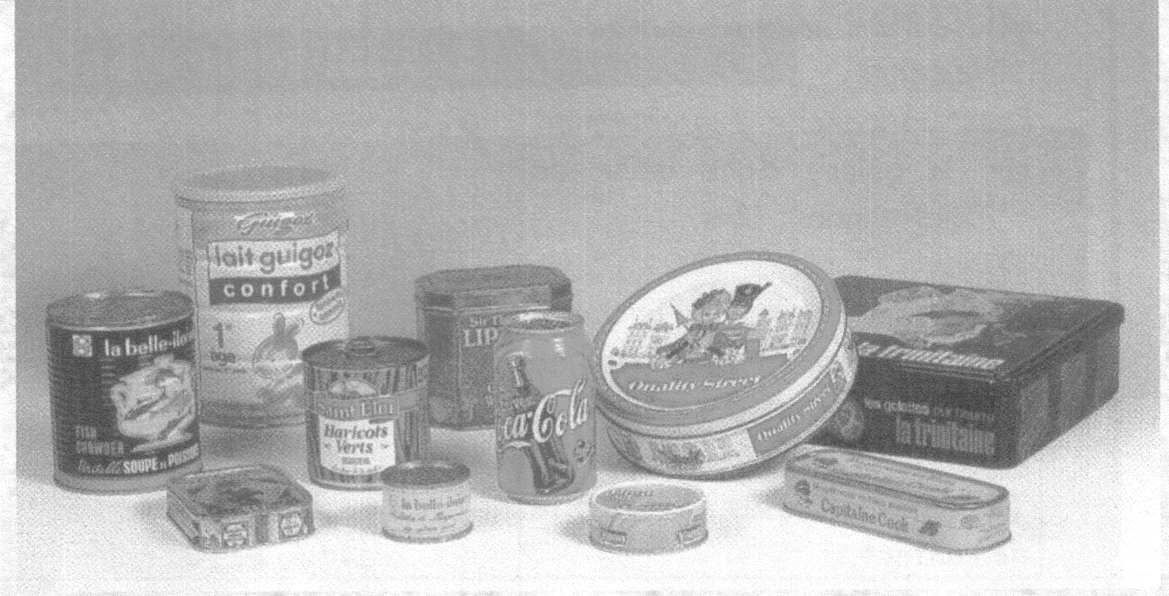
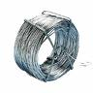
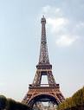

…………………………………………………………………………..………………………………
…………………………………………………………………………..………………………………
…………………………………………………………………………..………………………………
…………………………………………………………………………..………………………………
…………………………………………………………………………..………………………………
…………………………………………………………………………..………………………………
…………………………………………………………………………..………………………………
…………………………………………………………………………..………………………………
…………………………………………………………………………..………………………………
…………………………………………………………………………..………………………………
…………………………………………………………………………..………………………………
…………………………………………………………………………..………………………………

De quel métal l’avion de la photo page 1 est il constitué ? Pourquoi ? ……………………………………………………………………………………………………………………………………………………………………..................
…………………………………………………………………………………………………………………………………………………………………………………….
……………………………………………………………………………………………………………………………………………………………………..................

